小四班每日动态
9月16日 星期五 阴
每一个小日子

今日幼儿来园人数：小四班应到25人，实到22人。
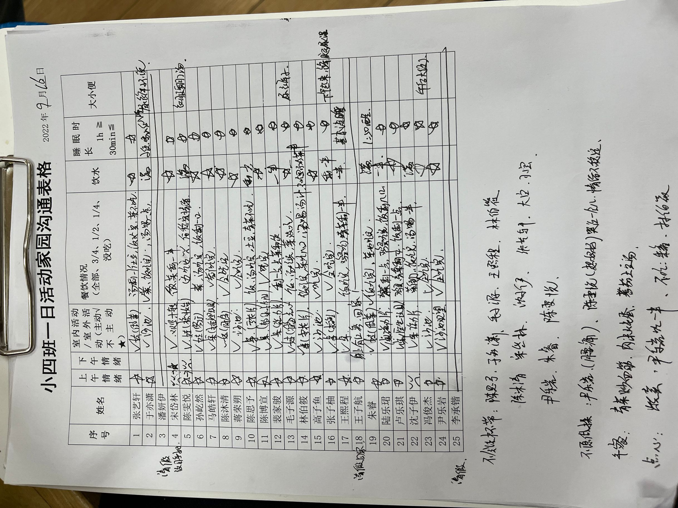

温馨提示

- 请今天做核酸的9位小朋友明天早晨8点前及时上传核酸结果。
- 体温出行表请大家每天填写好。
- 本学期早操视频已发，孩子们已经在幼儿园进行了学习，爸爸妈妈可以利用周末的时间带着宝宝一起再练一练哦。另外，今天不开展延时班，还需要发被子，请大家3点30之前准时到。

